Základní škola Opava, Vrchní 19-příspěvková organizace
Vrchní 101/19, 747 05 Opava

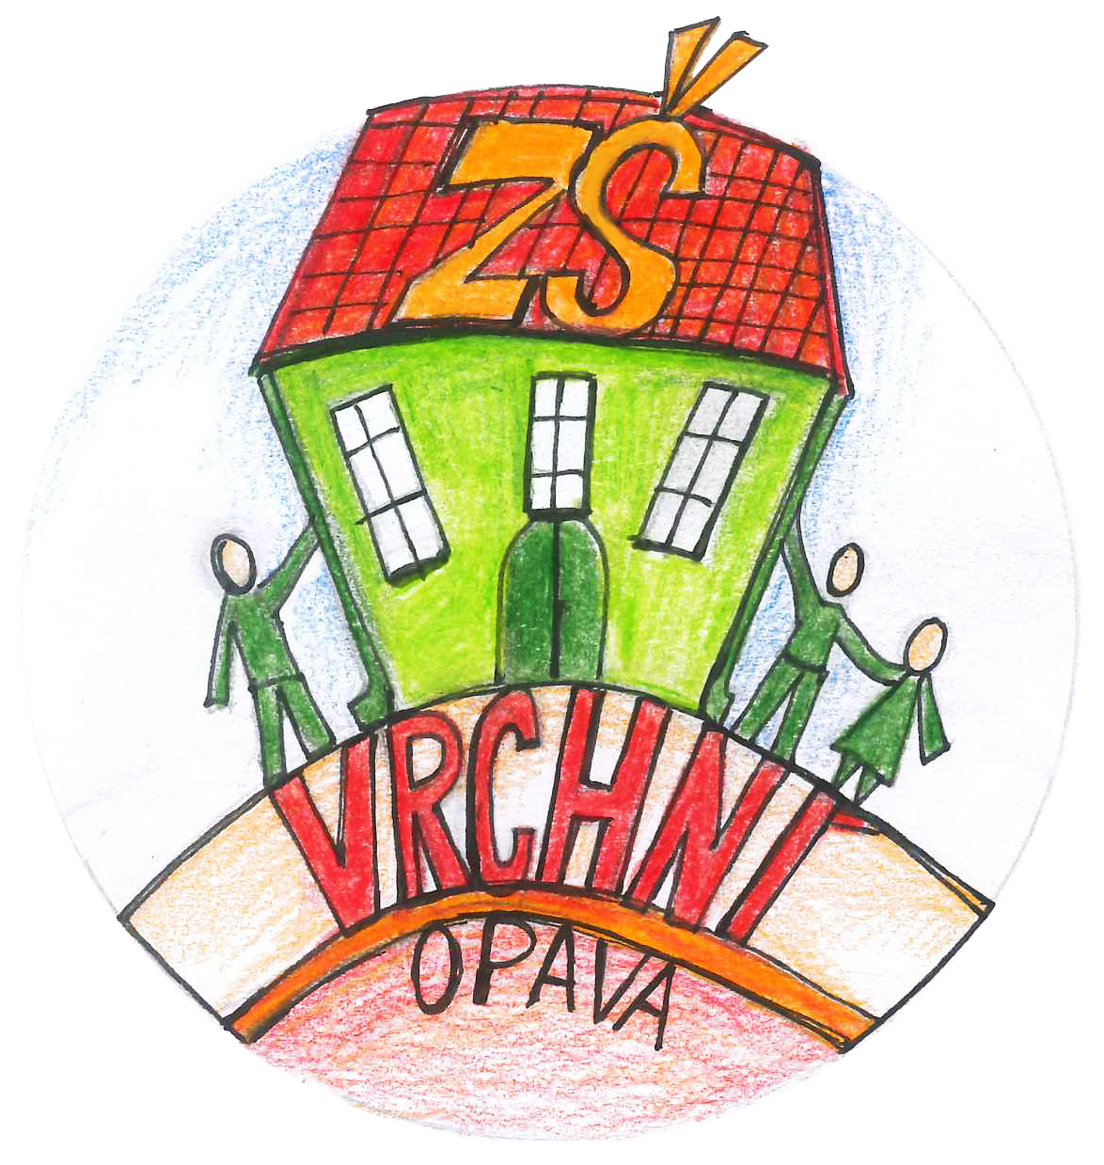

Akce : „Výroba nábytku SBOROVNA“

S M L O U V A O D Í L O
2024

Uzavřená dle ustanovení §2586 a násl.Zák.č.89/2012 Sb. občanského zákoníku České republiky v platném znění
- Smluvní strany:
Objednatel: Základní škola Opava, Vrchní 19 – příspěvková organizace
Vrchní 101/19
747 05 Opava
IČ:70999325
Zastoupen: Mgr. Romanem Podzemným, ředitelem školy

Zhotovitel: Tomáš Gebel
Popská 224/7
746 01 Opava
IČO:66171059
BÚ:
Tel.:
e-mail:

II. Předmět plnění:
Předmětem smlouvy je výroba nábytku ve sborovně v rozsahu dle předloženého a odsouhlaseného položkového rozpočtu a technického výkresu.

III. Cena díla:
Předběžná cena bude činit:

Celková cena s DPH: 185 938,65 Kč

IV. Platební podmínky:
Zhotovitel je oprávněn vystavovat dílčí faktury k poslednímu dni v měsíci, se splatností 15 kalendářních dní. Konečná faktura bude vystavena po převzetí díla včetně předávacího protokolu a soupisu skutečně provedených prací. Objednatel nese náklady na vodné, stočné a odběr el. energie ze svého.

V. Místo plnění:
Vrchní 19, Opava

VI. Doba plnění:
Zahájení: 04.07.2024
Ukončení: 20.08.2024

VII. Záruka:
Zhotovitel poskytne objednateli záruku na služby – výroba nábytku v délce 36 měsíců. Na technologická vybavení a dodávky se poskytuje záruka v délce dle záručních listů jejich výrobců. Záruční doba začíná běžet dnem podepsáním předávacího protokolu.

VIII. Podmínky provedení díla:
- zhotovitel provede práce dle platných předpisů a podmínek sjednaných touto smlouvou
- objednatel je oprávněn kontrolovat provádění díla. Odstranění případně zjištěných vad
bude uplatňovat, nebude-li dohodnuto jinak
- dílo se považuje za dokončené, je-li bez vad a nedodělků. Objednatel může, je-li to v jeho zájmu, dílo převzít s případnými drobnými vadami a nedodělky, nebránícími užívání díla jako celku.
- součástí přejímacího řízení bude písemný protokol, jehož obsahem bude zhodnocení kvality a komplexnosti díla, popis případně zjištěných vad a nedodělků, jakož i způsob a termín jejich odstranění

IX. Závěrečná ujednání:
Osobní údaje obsažené v této smlouvě budou smluvními stranami zpracovány pouze pro účely plnění práv a povinností vyplývajících z této smlouvy. K jiným účelům nebudou tyto osobní údaje smluvními stranami použity.
Tato smlouva je sepsána ve 2 vyhotoveních, z nichž objednatel i zhotovitel obdrží po jednom.

V Opavě dne 28.6.2024

…………………………. ……………………. za objednatele: za zhotovitele:
Mgr. Roman Podzemný Tomáš Gebel
Ředitel školy

Přílohy: Položkový rozpočet
Technický výkres

